CSRF
Выполнил: Аммосов Виктор ИСИП 22/2
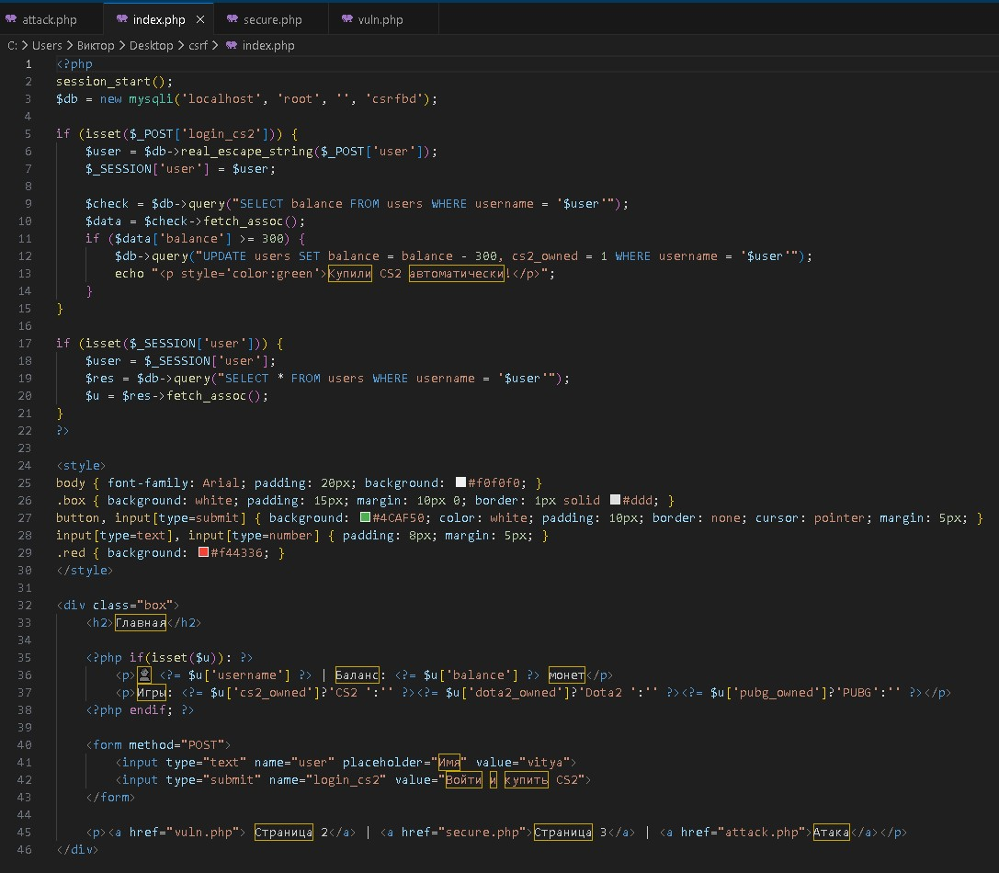
Код главной страницы:

Код незащищенной страницы:
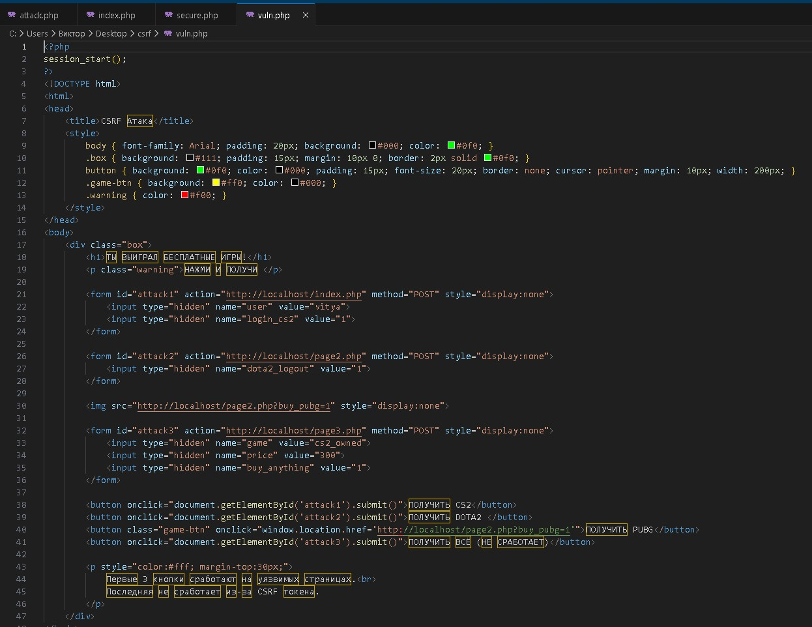

Код защищенной страницы:

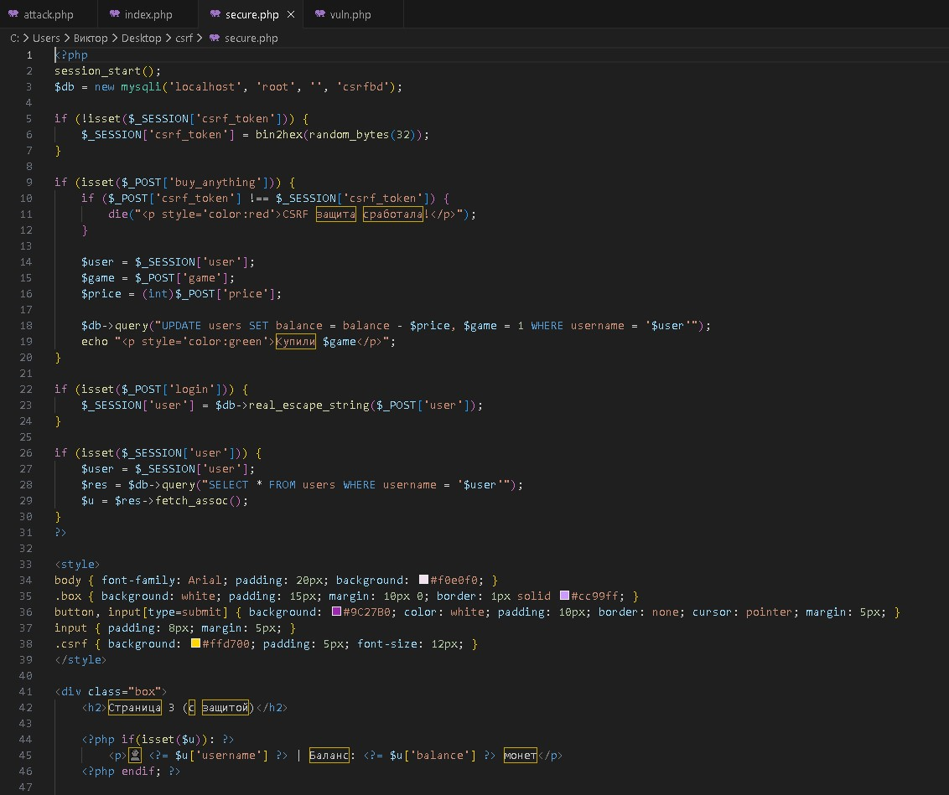

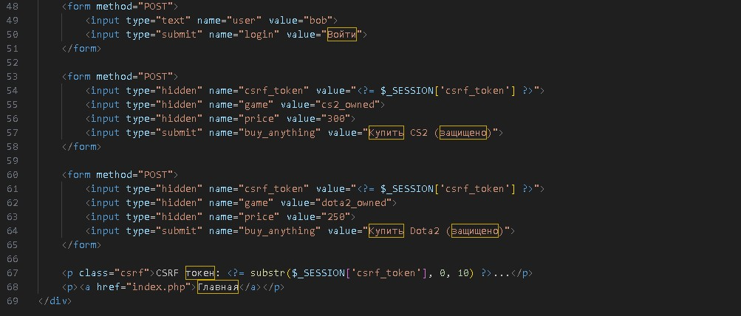

Код атаки:
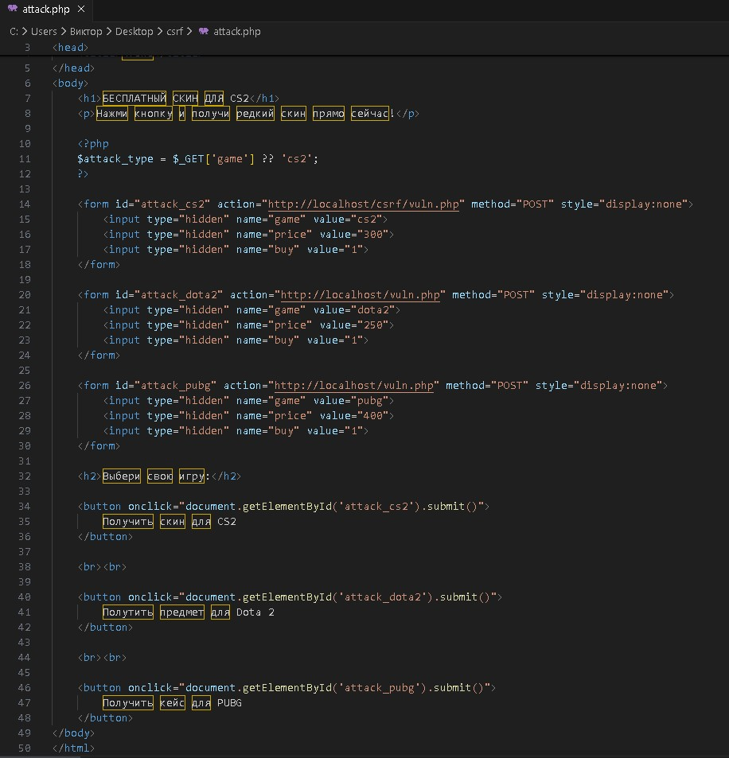

Демонстрация CSRF атаки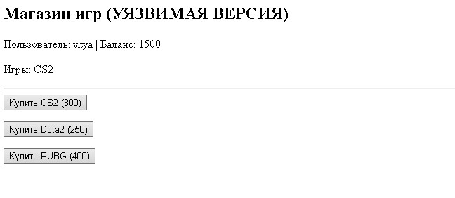
Выполнен вход под пользователем vitya нажатием кнопки "Войти и купить CS2"
Зафиксирован начальный баланс: 1500 монет

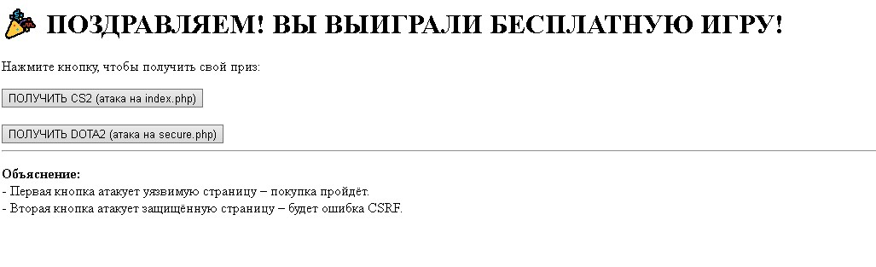
Переходим на страницу атаки.
На странице отобразилось две кнопки.
Нажимаем на ПОЛУЧИТЬ CS2 – это атака.

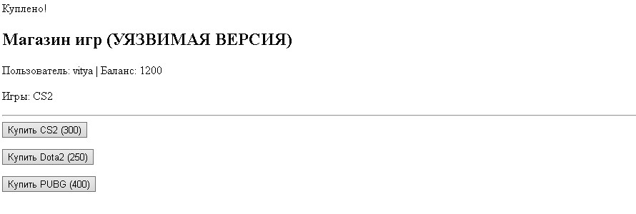
Вернемся на вкладку и обновляем страницу – баланс уменьшился (атака умпешна)
Переходим на страницу атаки.
Нажимаем ПОЛУЧИТЬ Dota2 – атака на защищенную
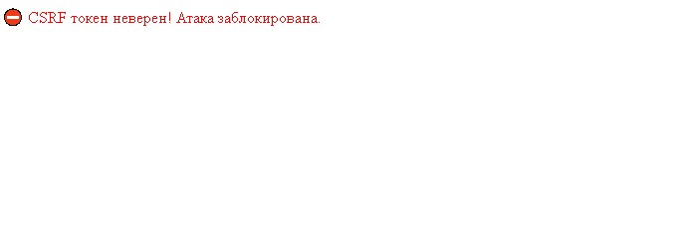
Переходим на защищенную страницу видим баланс не изменился (защита сработала)

